Министерство науки и высшего образования Российской Федерации
Федеральное государственное бюджетное образовательное учреждение
высшего образования

«Рязанский государственный радиотехнический университет
имени В.Ф. Уткина»

Кафедра ЭВМ

Отчет о лабораторной работе №4

«Регулярные выражения»
по дисциплине:
Визуальное программирование

Выполнили:
Студенты группы 340
Бригады №7
Белов Д. Е.
Табакова В. Д.
Проверил:
Ст. преп. Каф. ЭВМ
Хизриева Н. И.
Ст. преп. Каф. ЭВМ
Бастрычкин А. С.

Рязань 2026
Цель работы: изучить работу с регулярными выражениями на языке C#.
Практическая часть
1) Написать метод, который определяет количество входящих в заданную строку почтовых индексов (почтовый индекс состоит из 6 цифр).
2) Дана строка — предложение на русском языке. Поменять местами первую и последнюю буквы каждого слова.
3) Дана строка, содержащая помимо прочей информации номера телефонов в федеральном формате. Скрыть все цифры городской части номера кроме самой первой под символами x. Считать, что код города может содержать от трёх до пяти цифр, а городской номер — от 7 до 5 цифр соответственно.
4) Выяснить, какими могут быть российские автомобильные номера (с кодом региона), составить соответствующее регулярное выражение и написать метод, который находит в строке все автомобильные номера и возвращает их в виде последовательности.
5) Дана строка. Сохранить в новую строку все содержащиеся в ней IPv4- адреса в десятичной записи с точками через разделитель.
Код программы
using System.Numerics;
using System.Text.RegularExpressions;
static class Program
{
static void Main()
{
DemoCountingIndexes();
DemoSwapFirstAndLast();
DemoHidePhoneNumber();
DemoSearchForCarNumber();
DemoSaveIP();
}

static int CountingIndexes(string str)
{
if (string.IsNullOrEmpty(str))
return 0;

string pattern = @"\d{6}";
MatchCollection matches = Regex.Matches(str, pattern);

return matches.Count;
}
static string SwapFirstAndLast(string str)
{
if (string.IsNullOrEmpty(str) || str.Length < 2)
{
return str;
}
string pattern = @"^(.)(.*)(.)$";
string result = Regex.Replace(str, pattern, "$3$2$1");
return result;
}
static string HidePhoneNumber(string str)
{
if (string.IsNullOrEmpty(str))
return str;
string pattern = @"\+7\s*\(\s*(\d{3,5})\s*\)\s*(\d)([\d\-]+)";
string result = Regex.Replace(str, pattern, match =>
{
string areaCode = match.Groups[1].Value;
string firstDigit = match.Groups[2].Value;
string restOfNumber = match.Groups[3].Value;
string hiddenRest = Regex.Replace(restOfNumber, @"\d", "x");
return $"+7 ({areaCode}) {firstDigit}{hiddenRest}";
});

return result;
}

static string SearchForCarNumber(string str)
{
if (string.IsNullOrEmpty(str))
return string.Empty;
string pattern = @"[АВЕКМНОРСТУХ]\d{3}[АВЕКМНОРСТУХ]{2}\d{2,3}";
MatchCollection matches = Regex.Matches(str, pattern);

if (matches.Count == 0)
return "";
var carNumbers = matches.Cast<Match>().Select(m => m.Value);
return string.Join(", ", carNumbers);
}

static string SaveIP(string str)
{
if (string.IsNullOrEmpty(str))
return string.Empty;

// Регулярное выражение для поиска IPv4-адресов
// IPv4 адрес: 4 числа от 0 до 255, разделенные точками
string pattern = @"\b(25[0-5]|2[0-4][0-9]|[01]?[0-9][0-9]?)\.(25[0-5]|2[0-4][0-9]|[01]?[0-9][0-9]?)\.(25[0-5]|2[0-4][0-9]|[01]?[0-9][0-9]?)\.(25[0-5]|2[0-4][0-9]|[01]?[0-9][0-9]?)\b";

// Находим все совпадения
MatchCollection matches = Regex.Matches(str, pattern);

if (matches.Count == 0)
return string.Empty;

// Извлекаем значения всех найденных IP-адресов
var ipAddresses = matches.Cast<Match>().Select(m => m.Value);

// Объединяем через разделитель (по умолчанию запятая с пробелом)
return string.Join(", ", ipAddresses);
}
static void DemoCountingIndexes()
{
Console.WriteLine("Демонтсрация CountingIndexes");
string str = "Индексы: 123456 456666 666 777";
Console.WriteLine($"Начальная строка: \"{str}\"");
int countIndexes = CountingIndexes(str);
Console.WriteLine($"Количество почтовых индексов: {countIndexes}");
Console.WriteLine();
}

static void DemoSwapFirstAndLast()
{
Console.WriteLine("Демонтсрация SwapFirstAndLast");
string orig = "тривеП";
Console.WriteLine($"Оригинальня строка: \"{orig}\"");
string res = SwapFirstAndLast(orig);
Console.WriteLine($"Строка после перестоновки первого и последнего символов: \"{res}\"");
Console.WriteLine();
}

static void DemoHidePhoneNumber()
{
Console.WriteLine("Демонтсрация HidePhoneNumber");
string phone = "+7 (966) 602-77-14";
Console.WriteLine($"Номер телефона: \"{phone}\"");
string res = HidePhoneNumber(phone);
Console.WriteLine($"Скрытый номер телефона: \"{res}\"");
Console.WriteLine();
}

static void DemoSearchForCarNumber()
{
Console.WriteLine("Демонтсрация SearchForCarNumber");
string carNumber = "Московские номера: О777ОО77, Р123АА199, С456ВС777, CC33CC";
Console.WriteLine($"Строка с номерами: \"{carNumber}\"");
string res = SearchForCarNumber(carNumber);
Console.WriteLine($"Номера: {res}");
Console.WriteLine();
}

static void DemoSaveIP()
{
Console.WriteLine("Демонтсрация DemoSaveIP");
string address = "Тут IP: 192.168.1.1, 10.0.0.1 и 127.0.0.1";
Console.WriteLine(address);
string res = SaveIP(address);
Console.WriteLine($"Адреса: {res}");
Console.WriteLine();
}
}
На рисунке 1 изображен вывод программы.
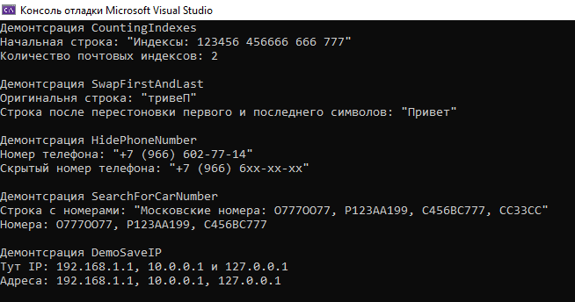
Рисунок 1 – Вывод программы
Вывод: мы изучили работу с регулярными выражениями на языке C#.

